*WAO Isola presenta*

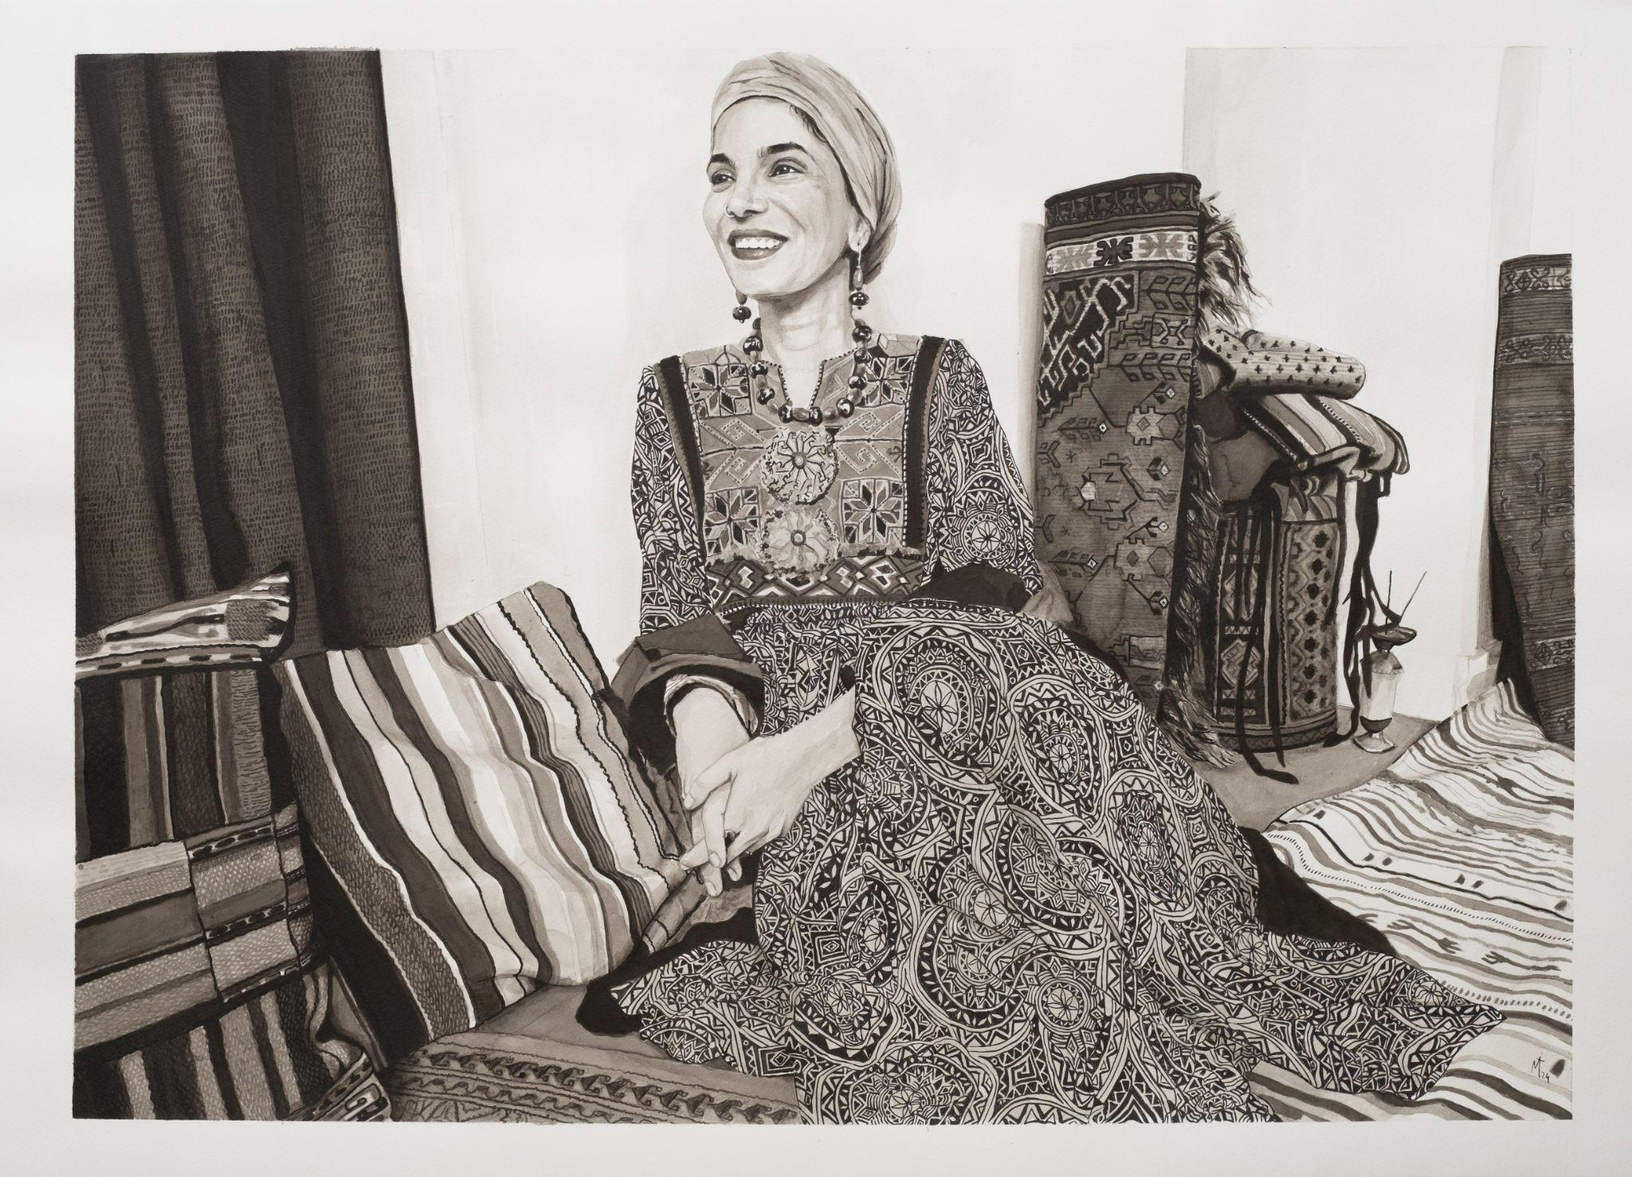

“AFGHANISTAN JAAN: ASPETTANDO L’ALBA”

***Tra l’alba afghana e le parole di Márquez:***

***una mostra e un concerto per viaggiare senza partire***

**Mostra personale di Marzia Caramazza   
+ live del trio “Sintonia”**

Venerdì 27 giugno dalle 19:00 alle 22:00

WAO Isola, Via Porro Lambertenghi 7, Milano

*Ingresso gratuito*

**Venerdì 27 giugno, dalle ore 19:00**, l’hub di coworking, eventi e cultura **WAO Isola** apre le porte a “Afghanistan *Jaan*: Aspettando l’Alba”, una mostra che racconta l’Afghanistan attraverso uno sguardo personale, umano e lontano dai soliti cliché. Protagoniste della serata le suggestive storie - nate da un dialogo tra Marzia Caramazza e diversi preziosi collaboratori – affiancate dai suoi intensi dipinti a china. Artista con anni di esperienza nell’ambasciata afghana in Italia, Caramazza ha attraversato il paese cogliendone l’anima più profonda, raccogliendo impressioni, volti e frammenti di quotidianità spesso invisibili nel racconto occidentale.

**“*Dopo la notte nera c’è sempre l’alba bianca*”**: è questo proverbio afghano a ispirare l’anima del progetto; un viaggio visivo e narrativo che vuole affiancare alla narrativa della sofferenza uno sguardo più ampio, fatto di resilienza, bellezza e umanità.

**Marzia Caramazza**, romana con un passato londinese, ha lavorato a lungo presso l’Ambasciata afghana a Roma. Da questo contatto diretto con la cultura afghana è nato un legame profondo, poi rafforzato da un viaggio nel paese: “*Ciò che trovai superò ogni mia aspettativa: un universo di storie e culture che meritavano di essere raccontate*.” Oggi Marzia vive a Torino, dove lavora principalmente come insegnante e collabora a diversi progetti legati al cinema, la scrittura, la comunicazione e gli eventi. Dopo dieci anni in un cassetto, Afghanistan *Jaan* ha preso vita con una prima mostra a Roma nel 2024.

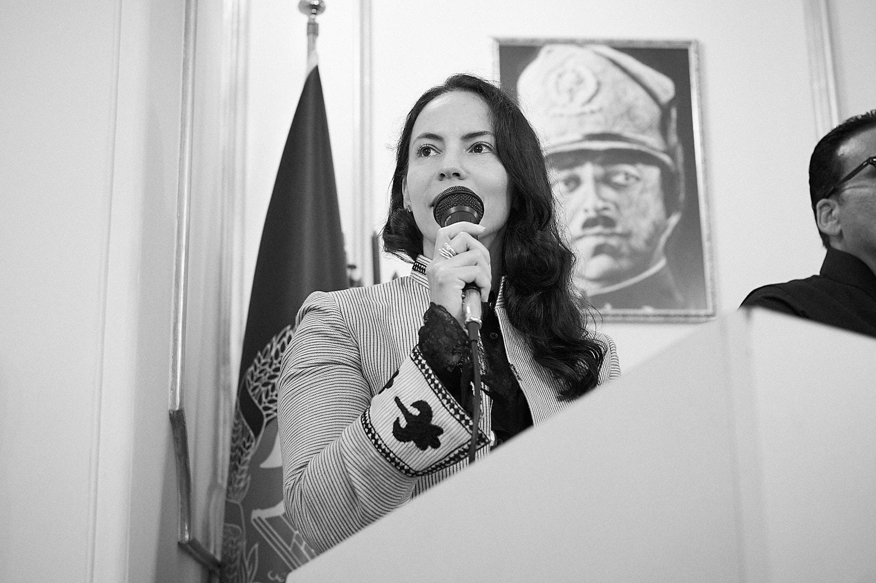

*“Questo progetto non intende oscurare lo sguardo necessario sulle tragedie del paese, ma affiancarvi una narrazione positiva delle sue genti e della loro vita quotidiana. Un’alternativa galleria di vita, che invogli – più che respingere – alla scoperta autentica della sua essenza. Spero che questo possa essere solo l’inizio. Perché di storie pregne di vita da raccontare, ne sono testimone, ce ne sono davvero tante.”*

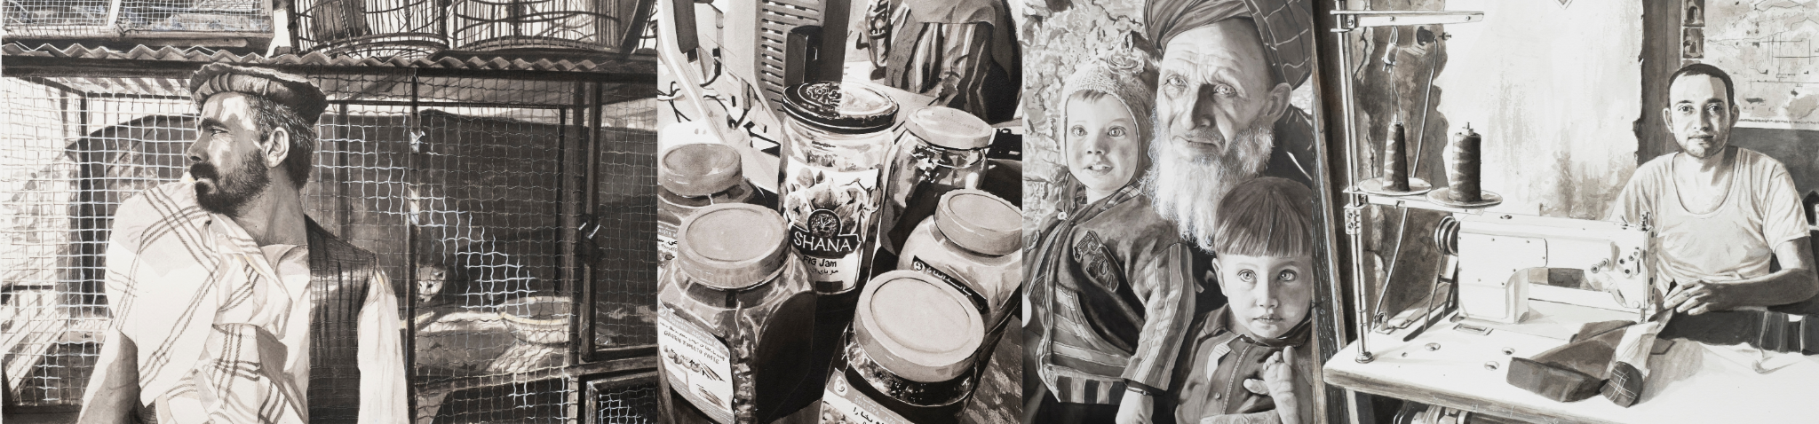

A seguire, il concerto del **Trio Sintonia**, progetto che fonde musica, poesia e teatro-canzone. Il loro spettacolo è un viaggio musicale inedito, dove le composizioni originali si intrecciano con le parole di autori come **Gabriel García Márquez**, creando un’esperienza sospesa tra suono e narrazione. I Sintonia sono: **Francesco Troiano** (voce, chitarra e testi), **Alessandro Esposito** (chitarra), **Riccardo Cabrini** (percussioni, cura del suono).

Il pubblico potrà inoltre degustare una vasta offerta di **Food & Drink** a cura del **WAO Isola Bar Bistrot**, cornice perfetta per una pausa rilassante o un aperitivo in compagnia.

**Afghanistan Jaan**Venerdì 27 giugno, dalle 19:00

WAO Isola, Via Porro Lambertenghi 7, Milano.

*Ingresso gratuito.*

***Per richieste stampa, materiali fotografici o interviste:***  
Francesca Garau, Media Relations Specialist: [francesca.garau@onedaygroup.it](mailto:francesca.garau@onedaygroup.it) - tel. 329/0059706  
Michele Bisceglia, Direttore creativo, comunicazione, marketing & events WAO: [michele.bisceglia@waospaces.it](mailto:michele.bisceglia@waospaces.it)   
Gaia Marzo, Corporate Communication Director: [gaia.marzo@onedaygroup.it](mailto:gaia.marzo@onedaygroup.it) - tel. 3465046346

**About WAO**  
*WAO, acronimo di We Are Open, è un ecosistema nel real estate di nuova generazione che progetta, realizza e gestisce spazi rigenerati, aperti alla città, pensati per connettere persone, imprese e territorio. La sua missione è trasformare gli spazi in luoghi che riflettano l’identità locale e creino valore sociale, culturale ed economico. Nato all’interno di OneDay Group – la holding che ha dato vita a community come ScuolaZoo e WeRoad – WAO oggi si concentra su coworking, coliving, eventi e progetti di rigenerazione urbana. Ogni giorno accoglie aziende, freelance, creativi e performer in ambienti flessibili e ispiranti, dove si condividono idee, nascono collaborazioni e si costruisce futuro. Ogni spazio WAO ha un’identità unica, ma tutti condividono la stessa attitudine: essere autentici, consapevoli e aperti. Con sedi attive a Milano (WAO Romolo C30 e WAO Isola) e nuove aperture in arrivo (WAO Certosa), WAO continua a crescere come rete di luoghi in cui vivere, lavorare e stare insieme. “Beyond spaces, connecting people”.*